Лабораторно-практична робота

Створення таблиць бази даних за допомогою Microsoft Access

Хід роботи

№ за/п | Порядок дій |  | Опис виконання
1 | Запустіть програму для створення бази даних MS Access одним із відомих вам способів |  | Пуск ⇒ Всі програми ⇒ Microsoft Office ⇒ Microsoft Office Access
2 | Створіть нову базу даних з іменем файлу – вашим прізвищем: Прізвище1. |  | Файл ⇒ Створити ⇒Нова база даних ⇒ ОК ⇒ Виберіть свою папку і дайте файлові назву Прізвище1.mbd ⇒ Створити.
3 | Розгляньте головне вікно БД. Які закладки є у ньому? Активізуйте закладку Таблиці і виконайте команду Створення таблиці в режимі конструктора (двічі клацніть по цій команді) |  | 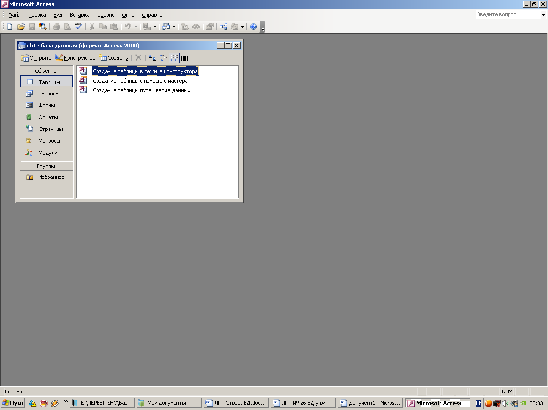
4 | Утворіть структуру базу даних.  Ми плануємо створити таблицю «Оцінки», яка міститиме поля: Номер, Прізвище, Ім’я, Математика, Інформатика, Фізика, Література, Мова  Введіть назву полів і задайте їхні типи: Номер (лічильник), Прізвище (текстовий),Ім’я (текстовий),Мат, (числовий), Інф (числовий), Фіз (числовий), Літ (числовий), Мова (числовий).  Назва типів вводити не потрібно, клацніть у полі типу і користуйтеся списком типів. Поле Прізвище проіндексуйте (у властивостях поля «Индексированное поле» виберіть Да (Допускаються совпадения)). |  | 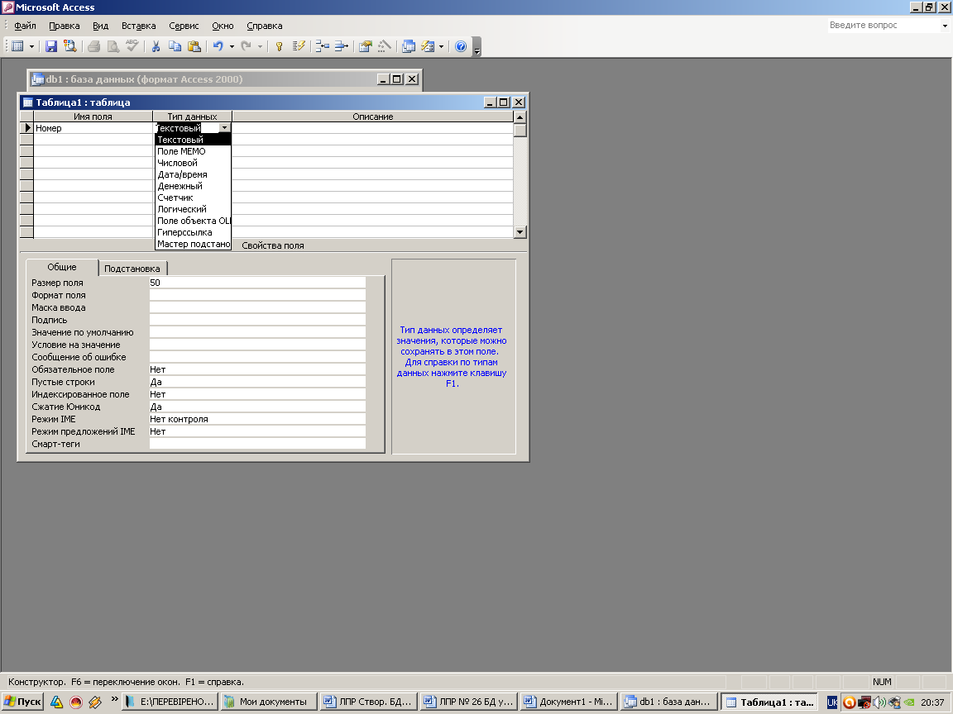
5 | Для поля Мат (Математика) задайте властивості: умову на допустиме значення (тобто оцінки бувають від 1 до 12). Для цього в поле «Условие а значение» потрібно ввести вираз Between 1 And 12 (Між 1 та 12) |  | 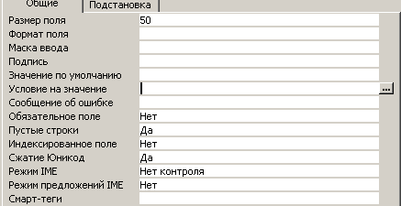  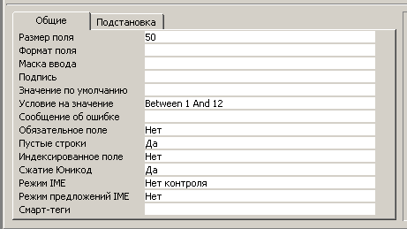
6 | Або скористайтеся Мастером построителя выражений, натиснувши на кнопку з правого боку даного поля |  | 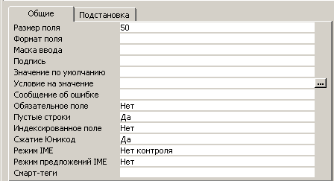
7 | Виберіть у даному вікні Операторы ⇒ Сравнения ⇒ Between.  У вікні побудови виразів отримаємо Between Выражение And Выражение.  Видаліть слова Выражение, які відображені двічі та введіть замість них числа 1 та 12.  Отримуємо Between 1 And 12. Натискаємо ОК. Побудований вираз поміщається у поле |  | 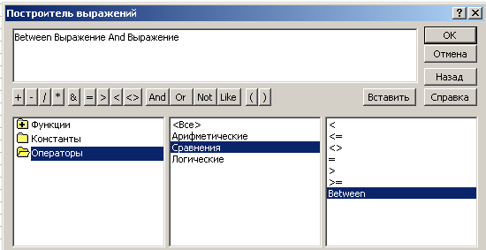
8 | У властивостях поля Сообщение об ошибке надрукуйте повідомлення, яке виводитиметься у разі помилки користувача. (Наприклад: Помилка! Таких оцінок не буває!) |  | 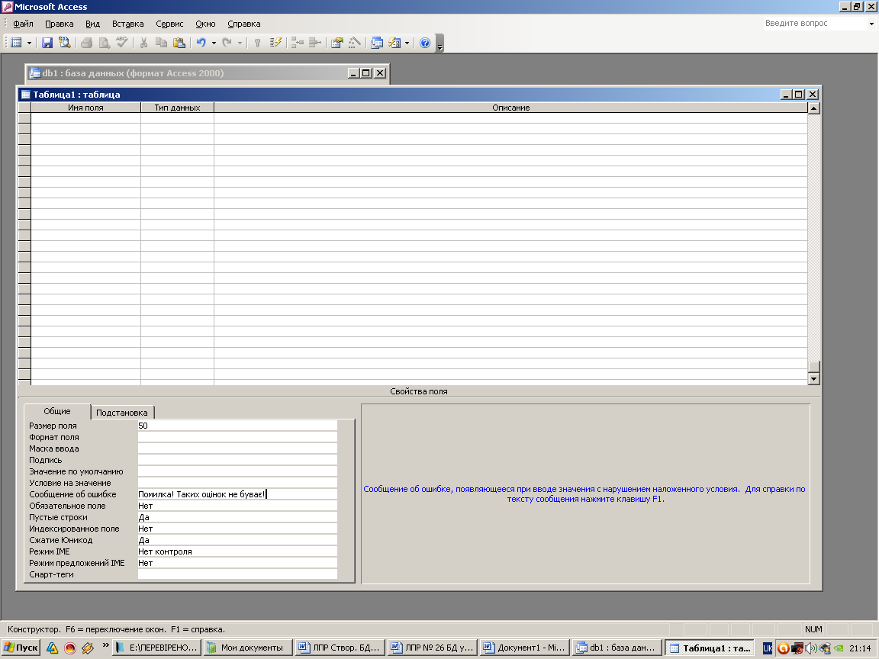
9 | Закрийте вікно конструктора таблиці (але не переплутайте з вікном Access) і збережіть таблицю під назвою Оцінки.  Файл ⇒ Закрыть ⇒ Да ⇒ Замість назви Таблица1 введіть назву Оцінки ⇒ ОК. Відмовтеся поки що від ключового поля (Натисніть на кнопку Нет). |  | 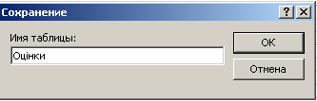  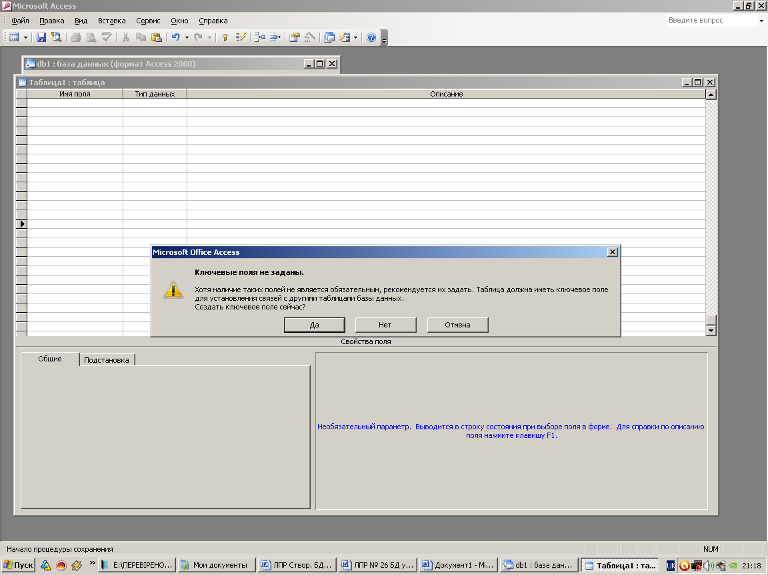
10 | Відкрийте створену таблицю для введення даних.  У головному вікні БД виберіть таблицю Оцінки і натисніть на кнопку Відкрити або двічі клацніть на назві таблиці. |  | 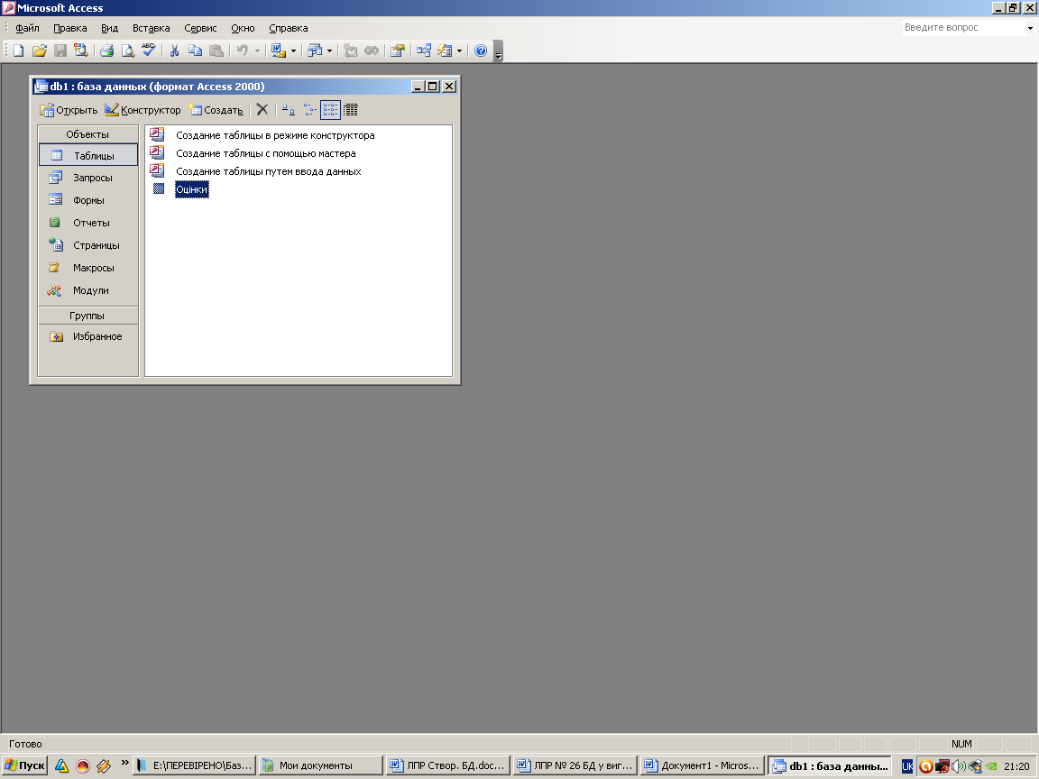
11 | Уведіть у таблицю дані (15 рядків).  Якщо потрібно, зменшіть ширину стовпців. Спробуйте у поле Мат ввести неправильне значення оцінки, (наприклад 14). Закрийте вікно з повідомленням про помилку і введіть правильне значення оцінки.  Оцінки вводьте різноманітні, введіть оцінки для 3-4 учнів, які навчаються на 10, 11 та 12 |  | 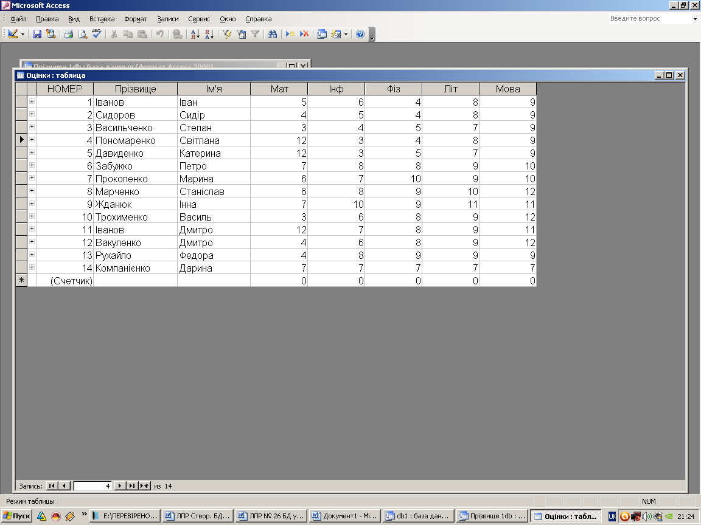
12 | Заховайте перший стовпець. |  | Поставте курсор у цей стовпець та виконайте команду Формат ⇒ Скрыть столбцы
13 | Поновіть перший стовпець на екрані. |  | Формат ⇒ Отобразить столбцы
14 | Вилучіть другий запис з таблиці.  Для цього наведіть курсор на лівий край другого запису у таблиці, поки він не перетвориться на чорну стрілку та клацніть лівою кнопкою миші, рядок стане виділеним. Натисніть кнопку Delete на клавіатурі для видалення ⇒ Да |  | 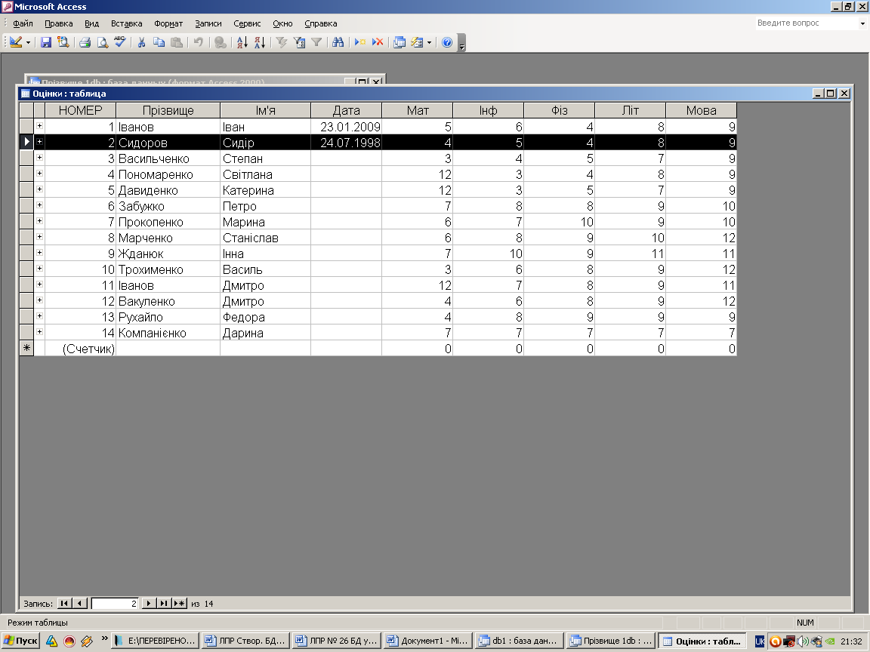  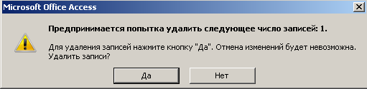
15 | Доповніть таблицю ще двома записами. |  | Записи додаються в кінці таблиці.
16 | Модифікуйте структуру таблиці.  Для цього перейдіть у режим конструктора.  Натисніть кнопку Конструктор або виконайте команду Вигляд ⇒ Конструктор.  Змініть назву першого поля – напишіть її великими буквами: НОМЕР. |  | 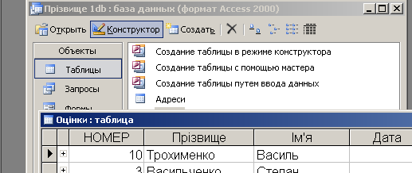  Або  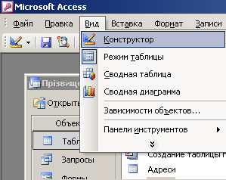
17 | Закрийте свою таблицю, зберігаючи її.
18 | У тій же базі даних створіть другу таблицю Телефони, яка міститиме номери телефонів тих же студентів.  Структура таблиці має складатися з таких полів: поля НОМЕР (числового) і текстових полів Прізвище, Ім’я, Місто, Телефон, Тип_тел (зі значенням: домашній, мобільний, батьків).  Оскільки перші два поля ті ж самі, що і в таблиці Оцінки, то спочатку в головному вікні БД скопіюйте таблицю Оцінки і тут же вставте її . |  | 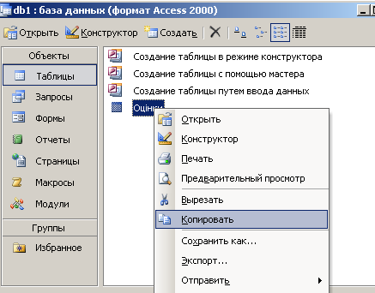
19 | Дайте копії назву Телефони та виберіть з меню параметр структура і дані ⇒ ОК. |  | 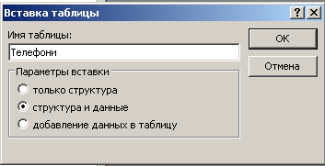
20 | Відкрийте таблицю Телефони у режимі конструктора  Вилучіть у конструкторі зайві поля з оцінками (для цього виділіть їх та натисніть кнопку Delete).  Створіть нові поля: Місто (текстове), Телефон (текстове, Формат поля задайте такий: (###) ### - ## - ## |  | 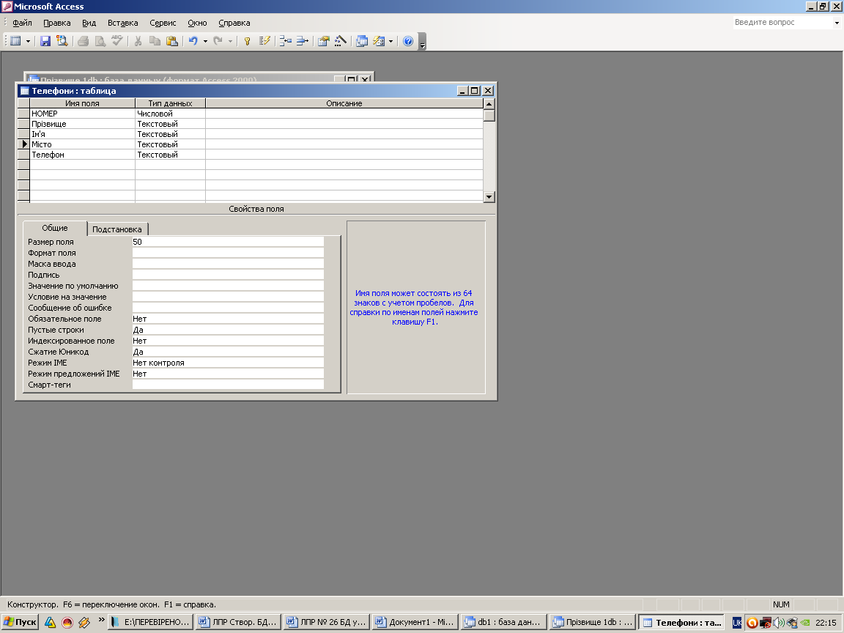
21 | Поле Тип_тел (Тип телефону) створіть за допомогою Поля підстановок.  Для цього поставте курсор у наступний рядок після поля Телефони та виконайте команду Вставка ⇒ Поле подстановок…  У вікні Создание подстановки виберіть Будет введен фиксированный набор значений ⇒ Далее ⇒ введіть стовпець із трьох значень: домашній, мобільний, батьків ⇒ Далее ⇒ введіть назву поля Тип_тел ⇒ Готово |  | 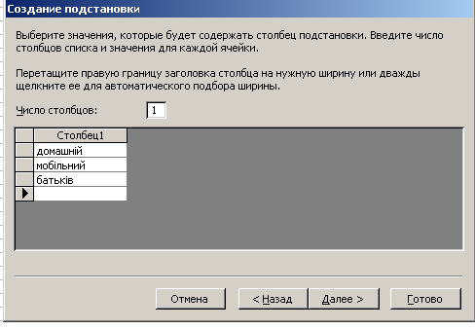
22 | Перейдіть у режим таблиці і заповніть таблицю даними, яких бракує.  Поле Тип_тел заповнюйте даними, користуйтесь створеним списком. |  | 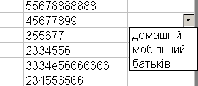
23 | Створіть третю таблицю з назвою Адреси, яка міститиме адреси тих же осіб.  Структура таблиці повинна складатися з п’яти полів: НОМЕР (числовий або лічильник), Місто (текстове) і Вулиця (текстове), Будинок (числове) і Квартира (числове). Заповніть таблицю даними. Якщо студент живе в окремому будинку, то поле Квартира може бути незаповнене. У цьому випадку вважається, що воно має значення Null. |  | Підказка: Таблицю з назвою Адреси можна створити, модифікувавши таблицю Телефони. Для цього скопіюйте таблицю Телефони у вікні бази даних та вставте копію, дайте їй назву Адреси
24 | Закрийте базу даних зі збереженням на диску, а також на дискеті. Закінчіть роботу.

